

Capitulo 18 a Capitulo 21 dos PDFs!

**Repositório local/remoto**

**Gerenciador de versões**: (guarda todas as versões que você informou que é uma versão).

Software que faz isso: *Git (repositório local)*

Repositório online: *Github (repositório remoto)*



Hospedar site: **GitHub pages**.

Vou na configuração e “pages” em branch seleciona main

(gabrieldjesus012.github.io.)

E pronto o site vai ta disponível!

Ele não tem compatibilidade com varias coisas (somente HTML, CSS e JS)!

Para fazer **ajuste no site** que você hospedou:

Abra o projeto no git e faça as modificações! Depois commit eles!

**Clonar um projeto github:**

Vai no reprositorio e em <code> aperta open no github desktop! E clone!

**Imagens de fundo**

Eu utilizo a função “background-image: url(‘caminho da imagem/nomedoarquivo) – CTRL+ESPAÇO da o caminho;

* Quando coloca imagem muito pequeno ele repete a imagem varias vezes! E quando coloca imagem muito grande ela não coloca tudo.

Quando coloca assim ele não da o sentido semântico para a image!

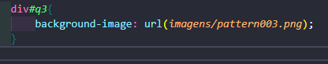

Também da para colocar no body e pega no site toda! (pode ser um url mesmo)

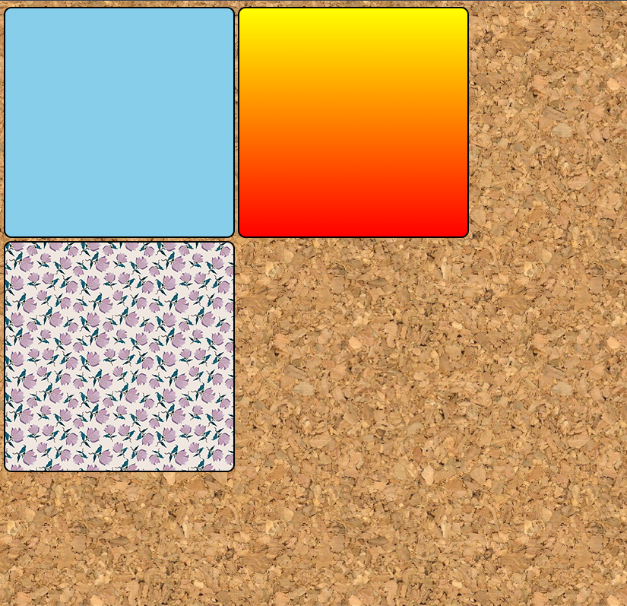

* Mexe no tamanho da imagem: Background-size 100px 100px

É importante destacar que, caso configuremos o tamanho da nossa imagem com esse tipo de valor (largura x altura), a dimensão especificada para a imagem será fixa na tela independentemente do tamanho da viewport (navegador), resultando em páginas não responsivas, em quebras de repetição ou bordas no background.

É possível "contornar" isso inserindo valores em % (ex: 100% 100%)... Mas dessa forma, apesar de resolver o problema das quebras de repetição ou bordas no fundo, a nossa imagem ficará DISTORCIDA. Por isso não é muito recomendado usar esse tipo de valor (largura x altura) aplicado para o background, nem mesmo em %.

* Para falar quanto repete a imagem: background-repeat: no qual pode ser>
  + no-repeat; -> sem repetição (apenas 1 imagem)
  + repeat; -> repetir normalmente
  + repeat-x; -> repetição na horizontal
  + repeat-y-> repetição na vertical

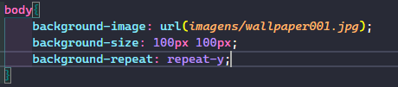

Ponto de partida é sempre no inicio da pagina! Mas tem como alterar.

* Mudar de posição da imagem: background-position no qual pode ser:

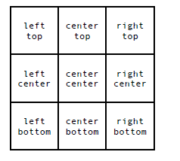

Ex: 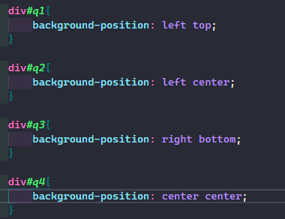

primeiro indicamos o valor para a coluna e depois para a linha.

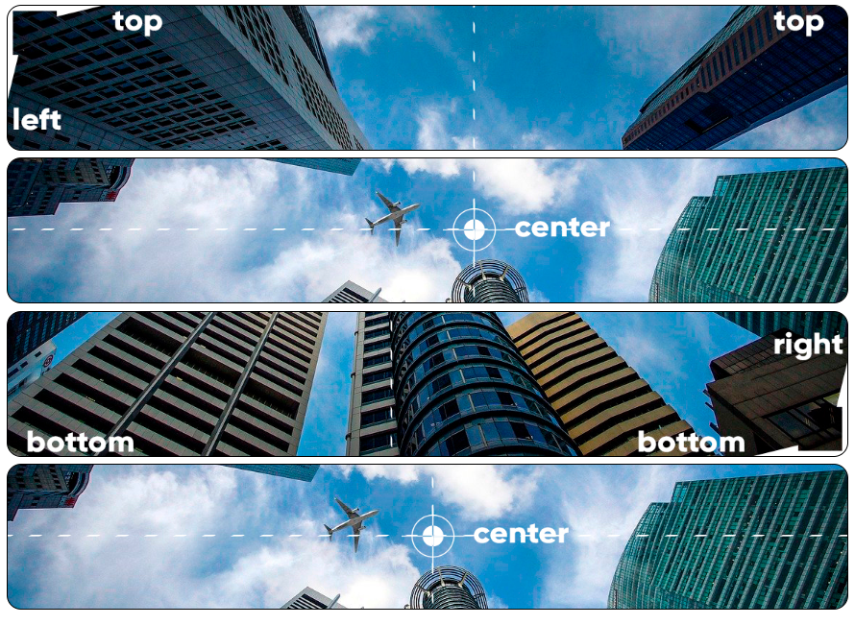

Na questão de mexer na altura tem que ligar para que:

**vh** ->altura da view port (height) (100vh para pegar a tela toda)

**vw** ->largura da view port (width)

Usando a Propriedade de Estilo apresentada acima e os seus valores, nós conseguimos mudar o Ponto de Ancoragem das imagens de fundo.

Importante: No nosso background, só vamos ver a imagem de fundo se mover por completa de um canto para o outro, caso a dimensão da caixa seja maior que o tamanho da imagem. Caso a imagem seja maior que a dimensão da nossa caixa, veremos apenas uma diferença no Ponto de Ancoragem dessa imagem dentro da caixa (outra parte de imagem como background).

* Background-size (auto, contain e cover)

**auto** - Esse é o valor padrão, se não determinarmos nada, é esse valor que vai prevalecer. Ele faz justamente a imagem de fundo ser aplicada na dimensão original. Dessa forma, normalmente a imagem fica com quebras de repetição ou bordas no background, ocasionando em um resultado não responsivo.

**contain** - Muda o tamanho da imagem para que ela sempre seja totalmente exibida na tela, sem nenhum corte. Dessa forma, geralmente a imagem também fica com quebras de repetição ou bordas no background, ocasionando em um resultado não responsivo.

**cover** - Redimensiona a imagem para que ela cubra todo o contêiner, mesmo que para isso ocorram alguns eventuais cortes ( não tem distorção ). Ele vai cobrir a tela inteira, independentemente do tamanho dessa tela, mesmo que pra isso tenha que cortar um pouco a imagem. Esse valor é o mais recomendado para se obter resultados responsivos.

(problema! Chega uma hora que a imagem quebra mesmo com o cover)

Para não quebrar imagem isso se chama attachment!

Background-attachment: scroll (**rola junto com o conteúdo**) e fixed (**imagem fixa**)

Para efeito Parallax = fixed

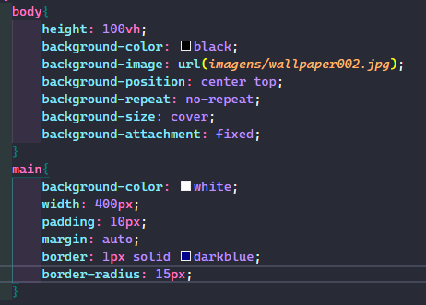

Tem como fazer tudo junto de uma vez, seguindo a ordem: background:

**background-color**>**background-image**>**background-position**>**background-repeat**> background-size >**background-attachment**

se usar o size a imagem vai sumir! Então tira ele

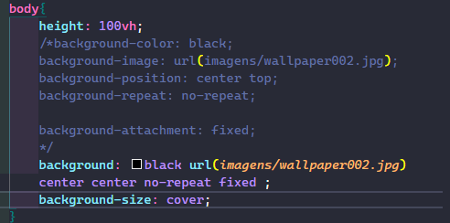

**Centralização vertical**

Se for centralizar algo verticalmente precisar ter 2 div (ou seção)

Que seja “**container**” e “**conteúdo**”.



Geralmente utiliza margin auto para aliamento centralizado horizontalmente!

Sobre pósiton: [Entendendo sobre position no CSS (youtube.com)](https://www.youtube.com/watch?v=Y7NeqpwLM2g&t=328s&ab_channel=GiovannaMoeller)

O **container** tem que ter uma position: relative; (pode ser div id=”fora”)

O **conteúdo** tem que ter uma uma position: absolute; (pode ser div id=”dentro”)

Quando coloca posicionamento absoluto eu posso colocar 4 propriedades: (vamos usar 2)

“Left” = 50%

“Top” = 50%

Só que isso só vai centralizar o conteúdo no centro!

Tenho que usar transform: (-50%, -50%)

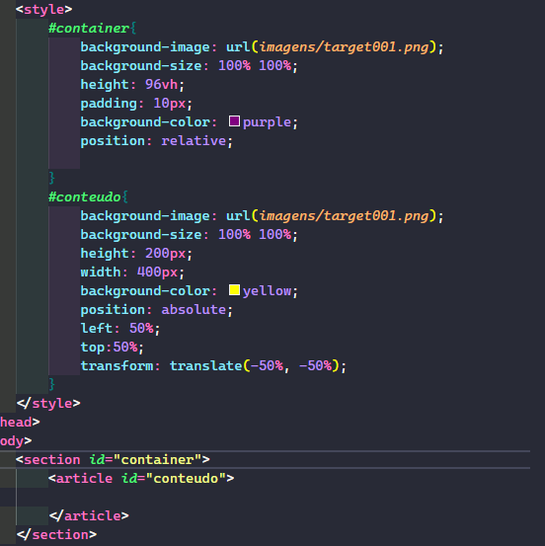

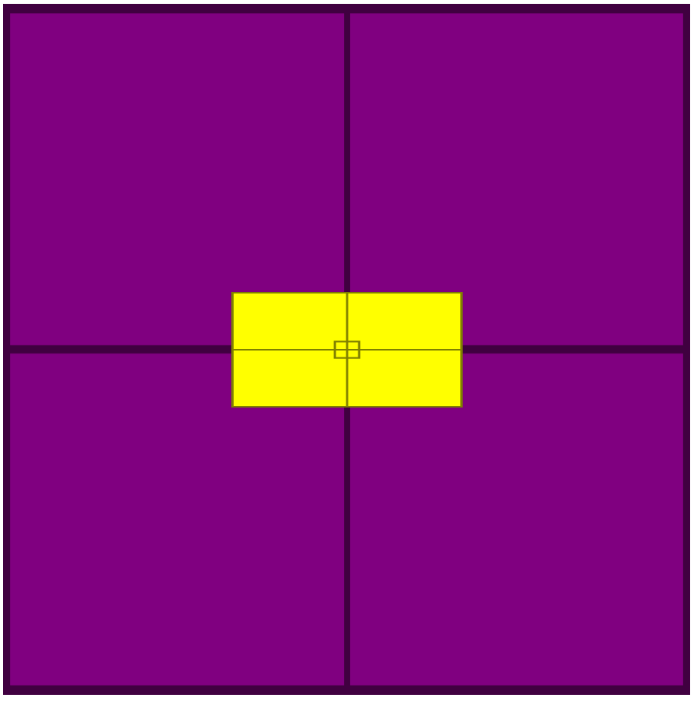

A função transform também faz outras coisas como: rotate, scale, skew e translate.

**translate** - A função de translate serve para mover o elemento para os lados ou para cima/baixo. Mudar o seu "ponto de alinhamento"... A sintaxe pode ser especifica para um dos eixos x/y ( translateX ou translateY ), como pode ser apenas translate, abrangendo os dois eixos ( x, y ). Obs.: Para ir para o lado esquerdo ou para cima, use valores negativos.

**rotate** - Como o nome já sugere, é utilizada para rotacionar o elemento, de 0 a 360 graus. Utilizando valores positivos, a rotação será realizada no sentido horário e, utilizando valores negativos, no sentido Anti-horário.

**scale** - Utilizado para redimensionar os elementos, tendo como escala padrão o valor "1". Valores maiores que 1, aumentarão o tamanho do elemento, e valores menores que 1 diminuirão sua escala.

**skew** - É utilizado para "distorcer" os elementos, alterando os ângulos.

**Nota:** *A propriedade de estilo "transform" e suas funções é muito utilizada juntamente com a pseudo-classe "hover" e com a propriedade de estilo "transition" para criar efeitos visuais.*

Existe um jeito muito mais fácil de alinhar items, com apenas três linhas

#container {

display: flex; /*Possui diversas funções, uma delas é habilitar o manejamento do conteúdo*/

justify-content: center; /*Alinhamento horizontal, ou seja, dispensa o "margin: auto"*/

align-items: center; /*Alinhamento vertical*/

}

**Essas propriedades sempre são colocadas no elemento-pai (container).**

**Desafio 012**

Colocar **tudo em** **letra maiúscula**: text-transform: uppercase;

Ou colocar font-variant: small-caps; 1º letra maior

Às vezes o TEXTO do nosso site fica adequado para telas maiores (desktop) mas quando abrimos a página em uma tela menor (celular), começa a ficar grande demais para ler...

No desafio "Cordel Moderno" usamos um recurso que faz com que o TEXTO do site aumente ou diminua de acordo com o tamanho (tamanho da largura) da janela do navegador.

Para fazer isso, a dica é usar as unidades de medidas relativas das CSS, como o vh e vw. Basicamente, vh significa " viewport height " e vw significa " viewport width ".

Sendo assim, se você quer formatar o seu texto dessa forma, ao invés de configurá-lo com unidades de medida absolutas (como px ou em), configure o tamanho do texto (font-size) com a unidade de medida "vw".

Exemplo:

Para o título principal: font-size: 10vw;

Paro o corpo da página: font-size: 3.5vw;

Na primeira opção o tamanho da fonte vai ser referente a 10% da largura da viewport. Já na segunda opção, será referente a 3.5% da largura dessa viewport.

**Tabelas**

Obs: Não deve criar a estrutura do site em tabela!

Para criar uma tabela a primeira coisa que faz é criar a tag <table> que delimita a tabela.

**Hierarquia de tabelas simples**:

Table= tabela

Table Row(TR) = linha de tabela

Table Header (TH) = cabeçalho de tabela

Table Data(TD) = dado de tabela

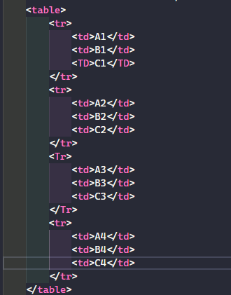

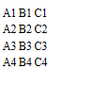

*se eu quiser que pareça uma tabela eu posso colocar border em td {border 1px solid black}

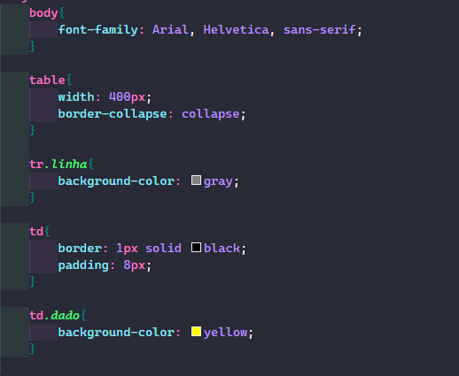

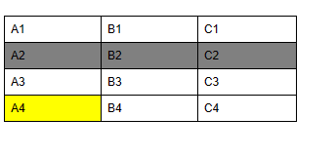

O Fechamento da tag <td> e <tr> é opcional

**Alinhamento horizontal e vertical**:

* **Horizontal:** pegar o td e colocar text align: center; (left/center/right)
* **Vertical:** pegar o td e colocar vertical**-**align: Middle; (top/Middle/bottom)

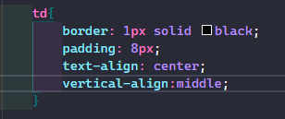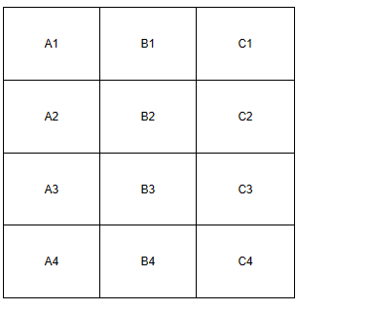

**Anatomia para tabelas grandes**:

Table

Caption (legenda da tabela) não pode colocar tr, td e th SÓ TEXTO

Thead (para cabeçalho) no qual pode ter tr,td, th

Tbody (para corpo) no qual pode ter tr,td, th

Tfoot (para rodapé) no qual pode ter tr,td, th

(Independete da posição do tfoot ele vai colocar no final)

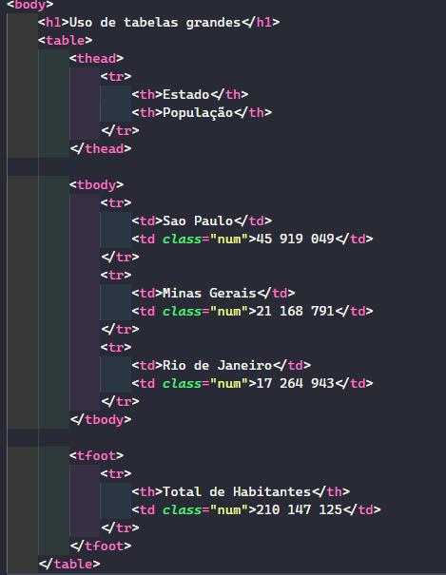

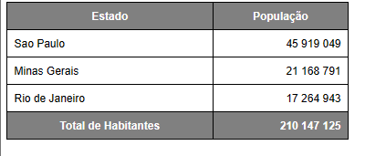

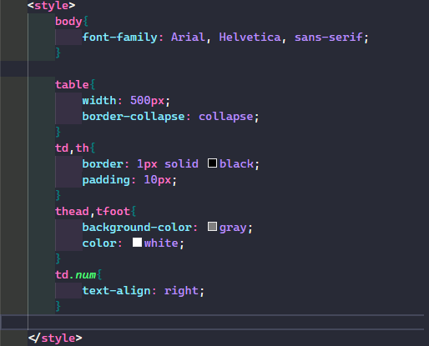

Tudo que é dado: td

Tudo que é titulo: th

**Escopos dos TH:**

Existe um parâmetro para a tag th no qual serve para especificarmos se o título da nossa célula é para uma coluna ou para uma linha. Esse parâmetro é o "scope", você deve inseri-lo dentro da tag de abertura do th.

Se o título da sua célula for para uma **COLUNA**, use como definição do parâmetro " scope " o VALOR " col ".

Se o título da sua célula for para uma **LINHA**, use como definição do parâmetro " scope " o VALOR " row ".

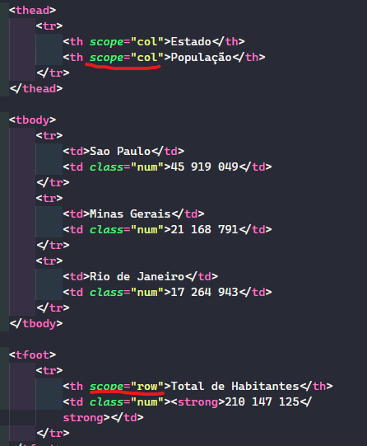

Pode usar style em cada tr também!

**Efeito zebrado em tabelas:**

Colocar uma subclasse chamada nth-child (2n) por exemplo que em 2 em 2 ele faz

Ou par e impar (odd -impar / even-par)

Tbody>tr**:nth-child** (_)

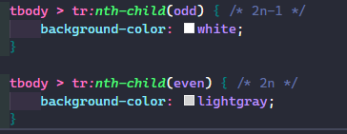

*não é necessário colocar o de impar branco (se o fundo do site for branco)

**Se quiser colocar coisa depois da tablela, só escrever depois da tag <table>**

Se eu quiser que o titulo da tabela por exemplo fique fixo no site (para quando rolar ele ficar mostrando oq é)

Coloco a table com position: relative

Colo o thead>tr>th com position: sticky (colado) com top -1px

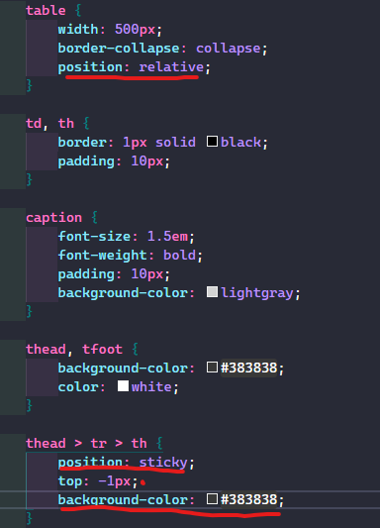

O efeito acaba quando a tabela acaba!

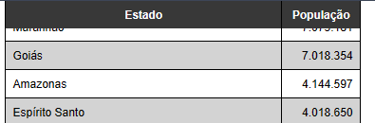

**Mesclagem de célula:**

Por exemplo, quer que uma célula ocupe 2 espaço

Pode ser ocupando coluna ou linha!

**Quando devemos utilizar cada uma dessas formas de expansão (coluna ou linha)?**

- Utilize a expansão em forma de COLUNA quando a célula vizinha, aquela que você deletou, estiver ao lado (esquerdo ou direito) da célula que irá ser expandida.

- Utilize a expansão em forma de LINHA quando a célula vizinha, aquela que você deletou, estiver embaixo (nunca em cima) da célula que irá ser expandida.

Coluna: **colspan =”2”.**

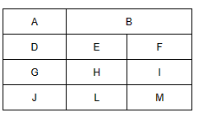

Linha: **rowspan=”3”.**

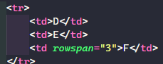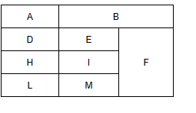

Posso colocar no D por exemplo e organiza as coisas tbm:

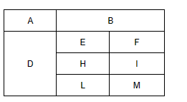

**Desafio 01:**

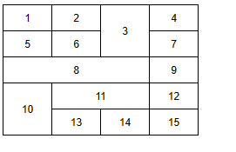

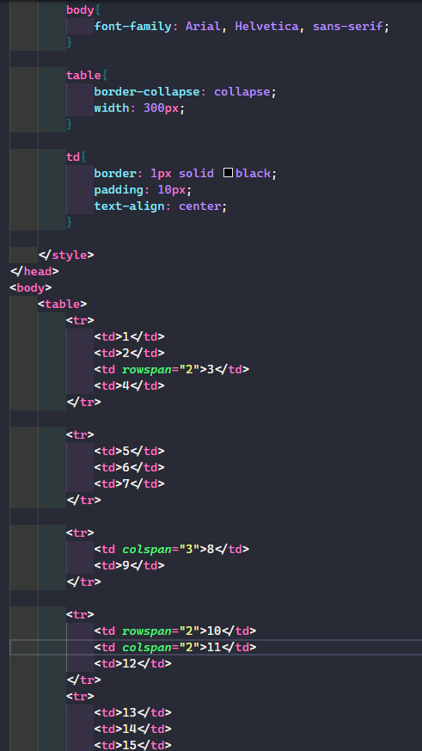

**Desafio 02:**

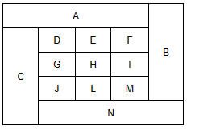

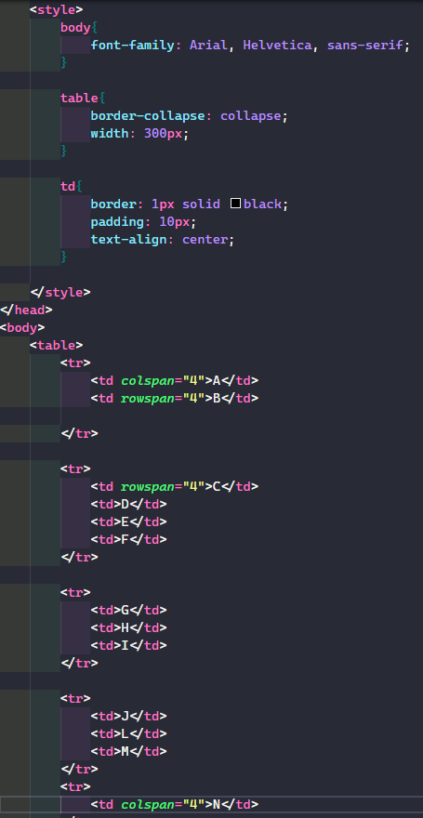

**Outros escopos dos TH:**

Anteriormente nós vimos como aplicar e utilizar escopos simples para os th, usando o parâmetro scope com os valores col ou row... Esses valores servem apenas para apontarmos colunas ou linhas de forma única (apenas uma linha ou coluna). Agora, se na nossa tabela temos uma célula de título que foi expandida e que abrange mais de uma linha ou mais de uma coluna, temos que utilizar os **escopos de grupo**.

*Obs.: O W3C recomenda que você SEMPRE USE os escopos em toda e qualquer célula de título ( th ).*

**ESCOPOS DE GRUPO:**

Os escopos de grupo são os seguintes: " colgroup " e " rowgroup " (usar como valor no parâmetro "scope" ). Eles são utilizados para associarmos determinados títulos ( th EXPANDIDO ) à um GRUPO de linhas ou um GRUPO de colunas.

*Entretanto, não é sempre que uma célula de título com* ***expansão/mesclagem*** *irá precisar ter um escopo em grupo. Por mais que o título tenha mesclagem,* ***se os dados desse título estiverem em uma única linha por exemplo, o escopo deve ser simples****. Uma célula de título expandida não obrigatoriamente tem que ter um escopo em grupo, é importante que você tenha essa noção e saiba avaliar cada caso.*

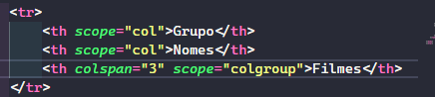

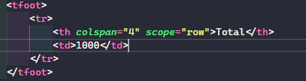

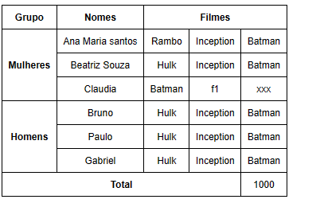

*o total usa “row” pq o 1000 é apenas 1 linha

**Desafio 03:**

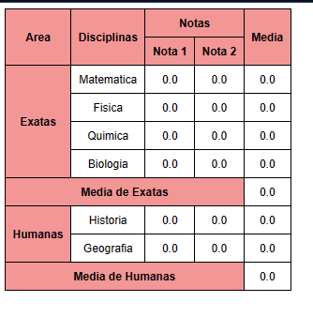

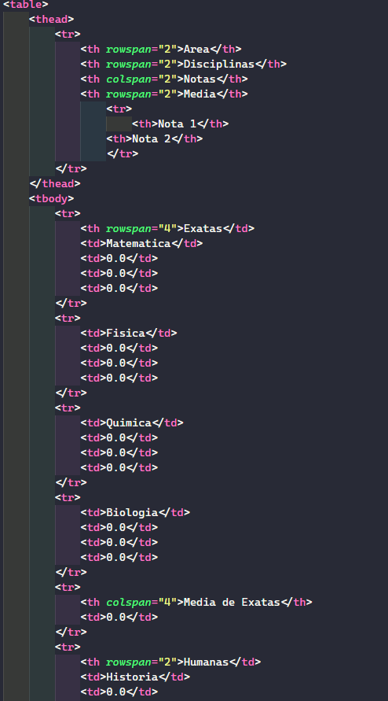

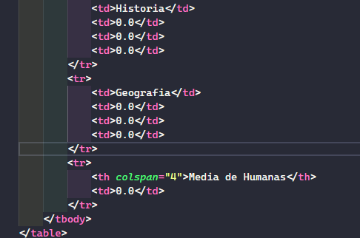

**Agrupando colunas em colgroup:**

Se eu quiser fazer destaque na linha é fácil! Apenas colocar uma classe na TR que eu quero destaque e faço os efeitos que quiser ex:

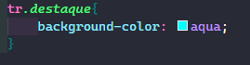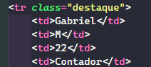

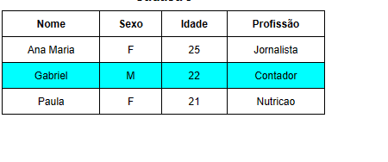

Se eu quiser em uma coluna é difícil! Teria que fazer 1 a 1?

Para isso que serve a colgroup! Após a table crio a tag <colgroup> e dentro dele coloco <col e a classe que quero> se eu quiser colocar span=”2” após cgrupo que quero, ele faz para 2 coluna!

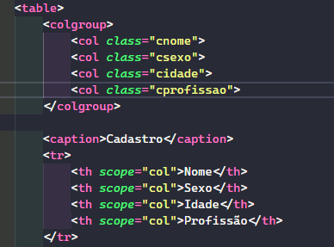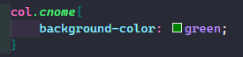

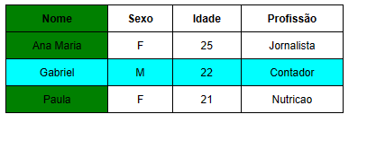

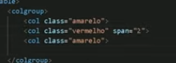

De acordo com a documentacão oficial, apenas 4 tipos de propriedades CSS podem ser aplicadas a colgroup:

- Border

- Background

- Width

- Visibility

Logo qualquer outra propriedade não vai funcionar, como text-align, font-weight etc.

Caso queriam estilizar as colunas de forma livre, utlize tr > td:nth-child(1)

* Isso vai estilizar cada coluna individualmente assim como colgroup, porem com a liberdade total das propriedades.

* Lembrando que o numero dentro de nth-child(1) vai definir qual coluna vai ser alterada.

**Tabela responsiva**:

Eu seleciono a tabela inteira <table> até </table> e envelopo com uma div com id container

e coloco estilo da div com overflow-x:auto e horizontalmente já arruma!

**overflow-x** - A propriedade CSS "overflow-x" é usada para definir o que deve ser mostrado quando o conteúdo transborda dos extremos esquerdo e direito de um elemento em bloco (eixo horizontal).

**overflow-y** - A propriedade CSS "overflow-y" define o que deve ser mostrado quando o conteúdo transborda dos extremos superior e inferior de um elemento em bloco (eixo vertical).

**overflow** - A propriedade CSS "overflow" é uma abreviação para as propriedades "overflow-x" e "overflow-y" em uma única declaração.

**As propriedades overflow aceitam alguns valores, dentre os principais:**

**visible** - O valor "visible" exibe o conteúdo que exceder o tamanho do elemento fora da área designada para ele, (valor padrão).

**hidden** - O valor "hidden" simplesmente corta o conteúdo que exceder o tamanho do elemento.

**scroll** - O valor "scroll" exibe "a todo momento" barras de rolagem para permitir que o usuário role o conteúdo que exceder o tamanho do elemento.

**auto** - O valor "auto" exibe barras de rolagem somente quando necessário (largura ou altura insuficientes)

